设置微信APP支付参数
微信APP支付申请步骤：1、线上配置参数；2、线下提交材料

线上配置参数：
一、登录商服平台，选择【商户服务】，点击【网上收银】下方的【配置】。
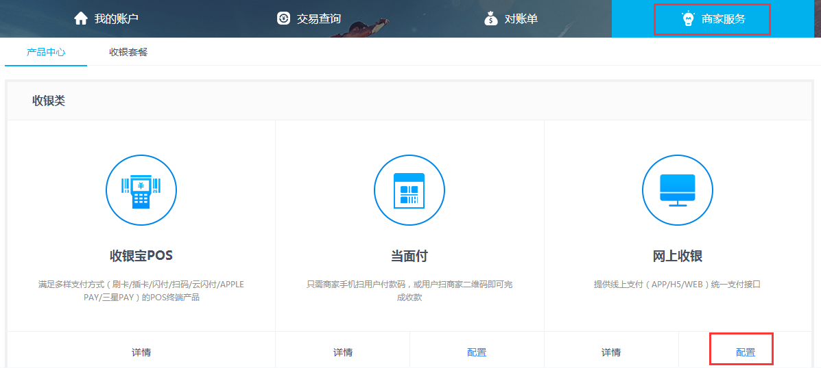
二、选择APP支付，点击【配置】
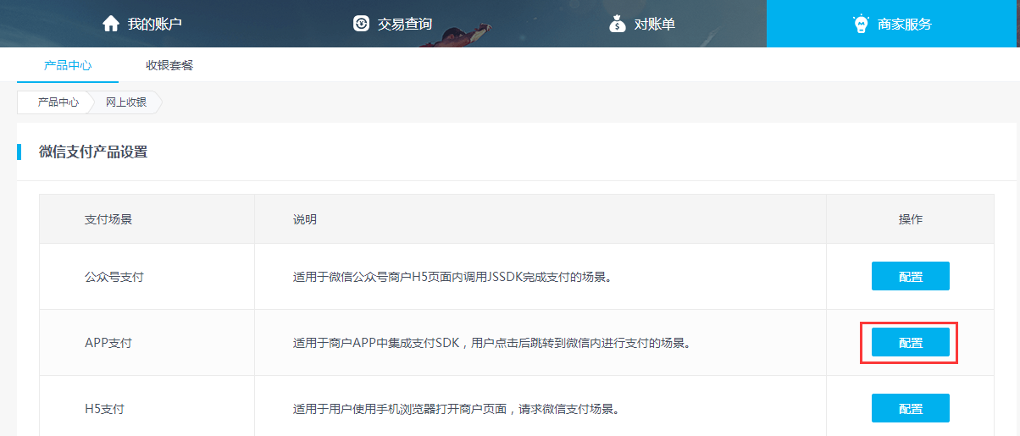
三、录入相应信息，请务必填写确认好信息再提交。
Tips：
1、参数信息中：APP认证主体、APP名称、支付APPID是指微信APP账号主体名称，如跟商户入网名称不一致，则要提供关系证明文件。
2、等待审核，每周四进行审核，修改信息也要重新审核，请知悉。
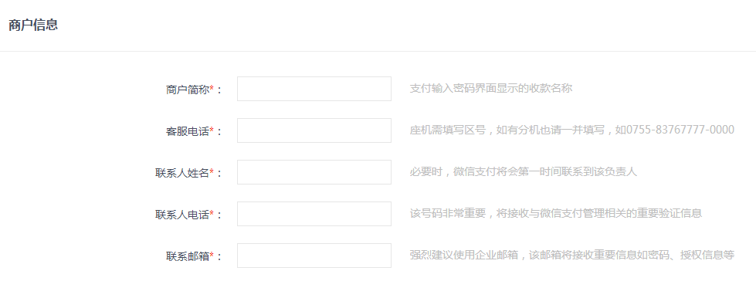
注：目前参数信息模块中的【公众号认证主体】应为【APP认证主体】，【公众号名称】应为【APP名称】，该BUG将于下个月修复，请知悉！
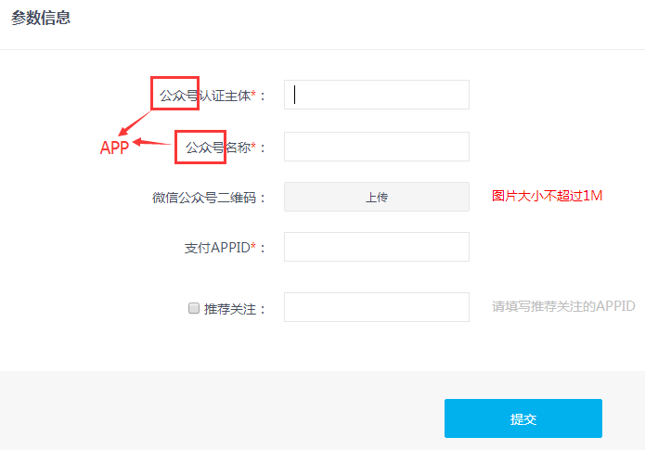
主体不一致商户，需上传《商户关系证明》。
